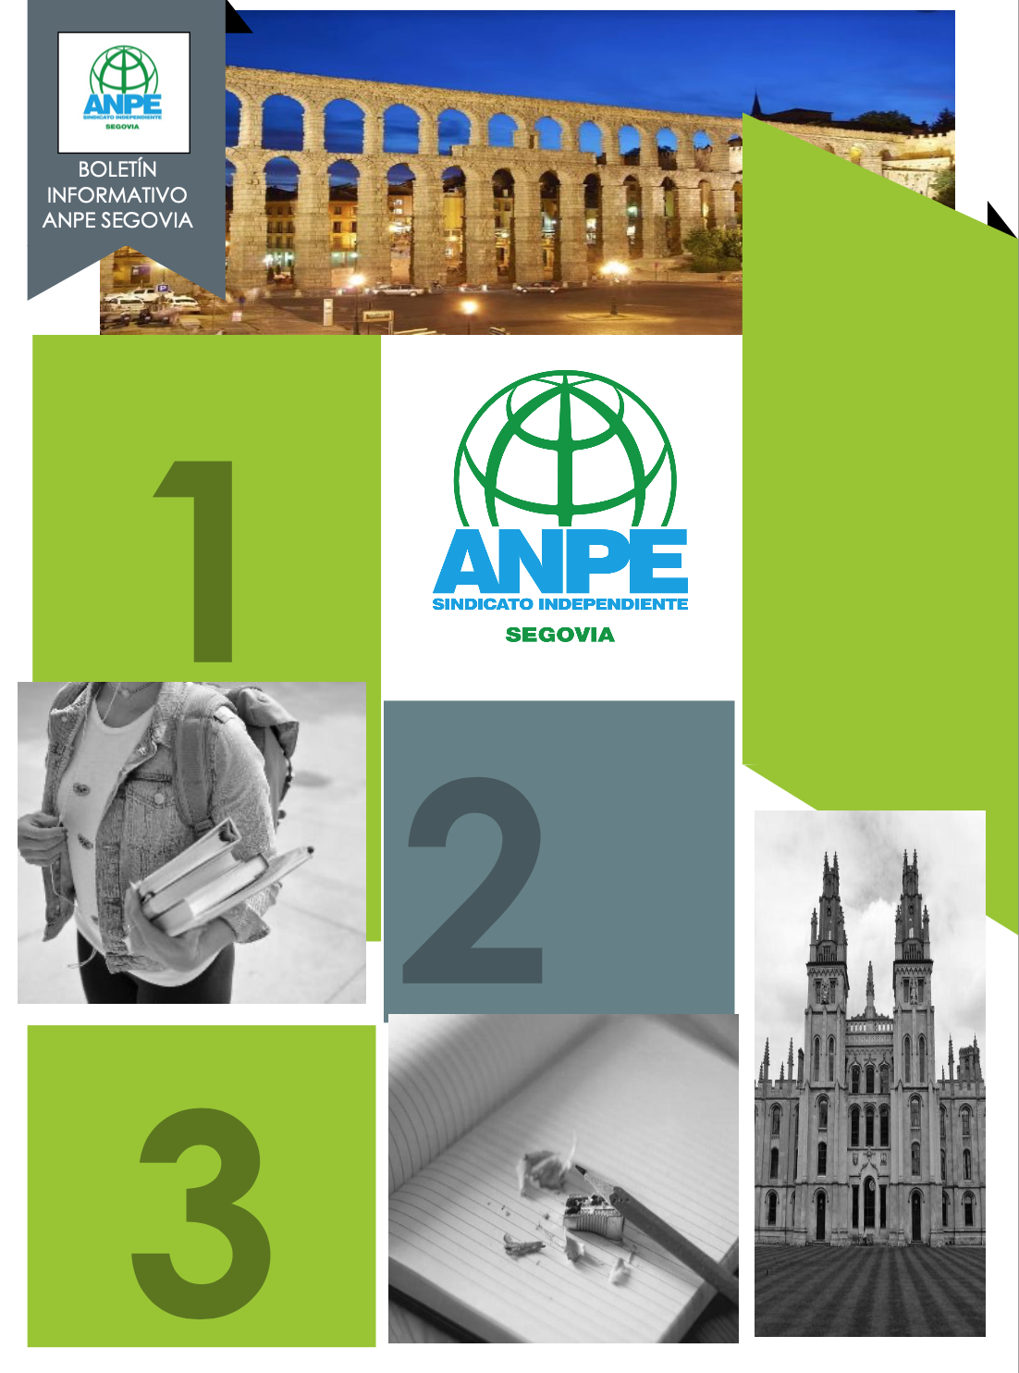
Pº Ezequiel González, 24, 2º E• 40001 SEGOVIA • Teléf. y Fax 921 442 103
segovia@anpe.es • www.anpecastillayleon.es
Número 176- Noviembre 2021

Horario sede: De lunes a viernes de 9:30 a 13:30 H y tardes de lunes a jueves de 17 a 19 H.

Imprescindible pedir cita previa.

También os atendemos en los teléfonos 921442103 y 615210308 o a través de segovia@anpe.es

Editorial

Modificación del protocolo de prevención y mejora de la situación en los centros.

El IES Sierra de Ayllón ganador del concurso “Innovacreawork”.

Negociación para la bajada de ratios y horario lectivo.

Listados definitivos de la carrera profesional

Oferta de empleo público docente en Castilla y León 2021.

Convocatoria del concurso de traslados.

Ç

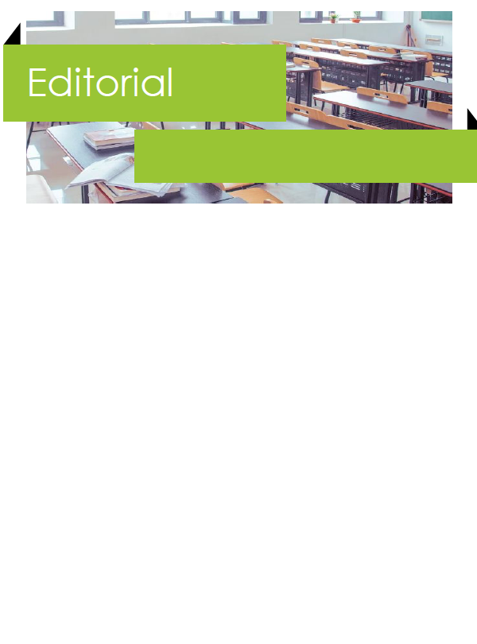

Modificación del protocolo de prevención y mejora de la situación en los centros

El nuevo curso escolar ha comenzado sin grandes novedades con respecto a las medidas fijadas en el curso pasado, a pesar de la relajación de las restricciones para el resto de ámbitos. El uso obligatorio de mascarillas en las aulas, la ventilación de los espacios y la reducción de la distancia de seguridad de 1,5 m. a 1,2 m. siguen siendo las principales medidas a adoptar para evitar que se produzcan contagios en los centros educativos.

A estas medidas se suman las establecidas en la modificación del Protocolo de Organización y Prevención en los centros educativos de Castilla y León para el curso 2021-2022, publicada el 19 de octubre. Debido a la incidencia tan baja de casos en la comunidad y a la gran labor de contención realizada en los centros educativos, la Consejería de Educación de la Junta de Castilla y León publicó dicha modificación cuyo principal cambio respecto a al protocolo del curso anterior es que los patios, siempre y cuando estén al aire libre, ya no tienen que estar divididos por zonas por lo que sus alumnos pueden interactuar siempre que se cumplan el resto de medidas establecidas.

La consejera de Educación Rocío Lucas ha manifestado en varias ocasiones que el resto de elementos organizativos relativos a los recursos humanos y al desdoble de grupos, no se van a modificar durante este curso. De este modo se cumple con el acuerdo pactado entre la Consejería y los sindicatos, manteniendo los 1350 puestos de trabajo creados para dar respuesta a las necesidades de la pandemia, así como la mejora de la compensación horaria de los equipos COVID.

Todo ello ha hecho posible que el número de clases confinadas en este inicio de curso sea muy inferior al registrado en estas mismas fechas durante el curso anterior, a pesar de que la vacuna aún no haya empezado a administrarse a las personas menores de 12 años.

A pesar de estas modificaciones y la mejora de la situación se debe seguir alerta y no relajarse con la vigilancia del cumplimiento de las medidas, para evitar volver atrás en las restricciones y poder seguir dando pasos hacia la consecución de la tan ansiada normalidad con la que contábamos.

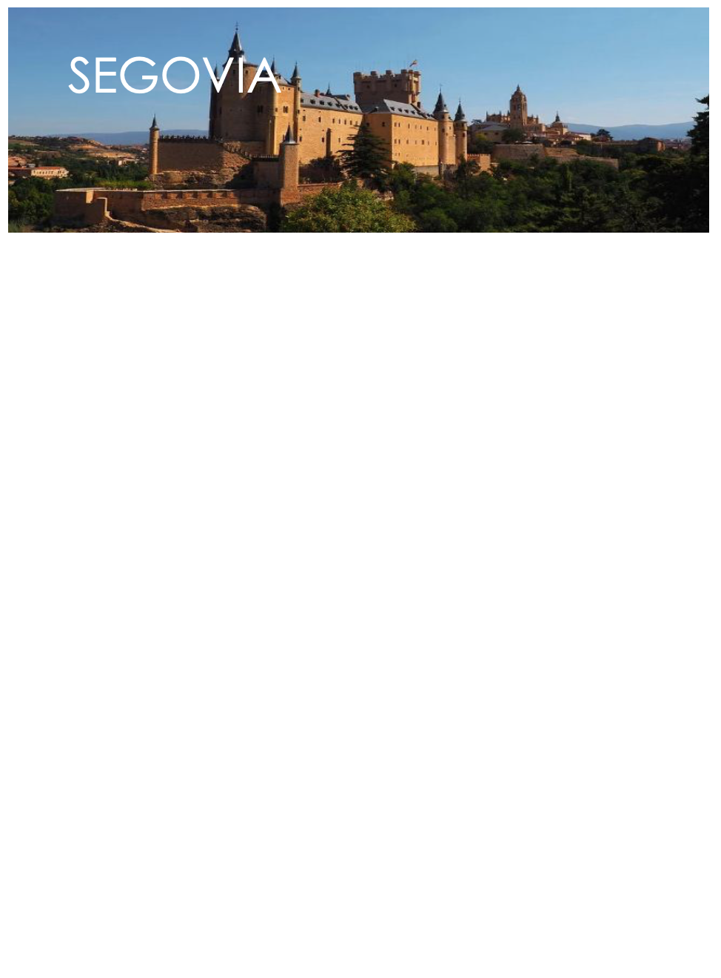

El IES Sierra de Ayllón consigue el primer premio del IX concurso “Innovacreawork”.

La propuesta “Bicicletas SA” presentada por Hugo Sanz de Marcos, alumno de 3º de la ESO del IES Sierra de Ayllón resultó elegida como mejor idea empresarial consiguiendo así el primer premio concurso “Innovacreawork” que este año alcanza ya su novena edición.

El proyecto tutorizado por el profesor Fernando Sevilla Fuentes consistía en la realización de una serie de rutas en bicicleta por la sierra cercana de las que, además, se beneficiarían los negocios locales adheridos a la propuesta.

El resto de proyectos ganadores fueron los presentados por IES Venancio Blanco (Salamanca), IES Pinar de la Rubia (Valladolid), IES Antonio García Bellido (Armunia, León), IES Fray Luis de León (Salamanca) e IES Valle de Laciana (Villablino, León). El proyecto INNOVACREAWORK creado por ANPE Castilla y León junto con la Dirección General de Formación Profesional, Régimen Especial y Equidad Educativa de la Consejería de Educación de la Junta de Castilla y León, se organiza para premiar las mejores ideas y proyectos realizadas por los alumnos de Educación Secundaria, Bachillerato y de Ciclos Formativos de Grado Medio y Superior de los centros públicos de Castilla y León.

Negociación en la mesa sectorial para la bajada de ratios y horario lectivo.

ANPE, junto con el resto de organizaciones sindicales con representación en la mesa sectorial de Educación, mantiene abierta la negociación para la bajada de ratio de alumnos por aula y para la reducción del horario lectivo del profesorado para el curso 2022/2023.

Tanto el presidente como la Consejera de Educación de la Junta de Castilla y León han manifestado abiertamente su compromiso para que se cumplan estas condiciones, que consideramos fundamentales para recuperar ciertos aspectos perdidos durante la crisis.

Tras varios años de reivindicaciones seguiremos negociando para llegar a acuerdos satisfactorios para todas las partes implicadas, con la esperanza de que dichos acuerdos estén a la altura del trabajo y del compromiso diario que los docentes de nuestra Comunidad han demostrado en numerosas ocasiones.

Publicados los listados definitivos para el reconocimiento de la categoría 1 de la carrera profesional.

Ya están disponibles en la página de la junta de Castilla y León los listados definitivos de reconocimiento de la carrera profesional horizontal, categoría profesional 1, del personal docente que preste servicios en centros docentes públicos de enseñanza no universitaria, servicios de apoyo a los mismos y centros administrativos no docentes dependientes de la Consejería de Educación de la Junta de Castilla y León.
https://www.educa.jcyl.es/profesorado/es/gestion-personal-docente/carrera-profesional-horizontal-personal-docente-proceso-ext

Aprobada la oferta de empleo público docente en Castilla y León 2021.
El número de plazas total que se ofertarán en el proceso selectivo del año 2022 es la suma de las plazas aprobadas en los años 2019, 2020 y 2021 quedando del siguiente modo:

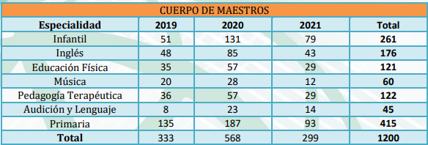

Convocado el concurso de traslados autonómico para el cuerpo de Maestros y de Secundaria y otros cuerpos.

El plazo de presentación de solicitudes es desde el 9 hasta el día 29 de noviembre de 2021 y se cumplimentará de manera obligatoria a través de la aplicación informática facilitada por la Junta de Castilla y León, si bien debe ser firmada y llevada a registro.

Recordamos que deben participar de manera obligatoria aquellos docentes pertenecientes a las modalidades C, D, E, F, G, H, I, J y K.

En los siguientes enlaces se puede ver las convocatorias:

Maestros: https://anpecastillayleon.es/notices/161615/Concurso-de-traslados-de-%C3%A1mbito-auton%C3%B3mico,-entre-los-funcionarios-de-carrera-y-en-pr%C3%A1cticas-del-cuerpo-de-Maestros-2021-22.

Secundaria y otros cuerpos: https://anpecastillayleon.es/notices/161616/Concurso-de-traslados-de-%C3%A1mbito-auton%C3%B3mico,-entre-los-funcionarios-de-carrera-y-en-pr%C3%A1cticas-Secundaria-y-otros-cuerpos-2021-22.

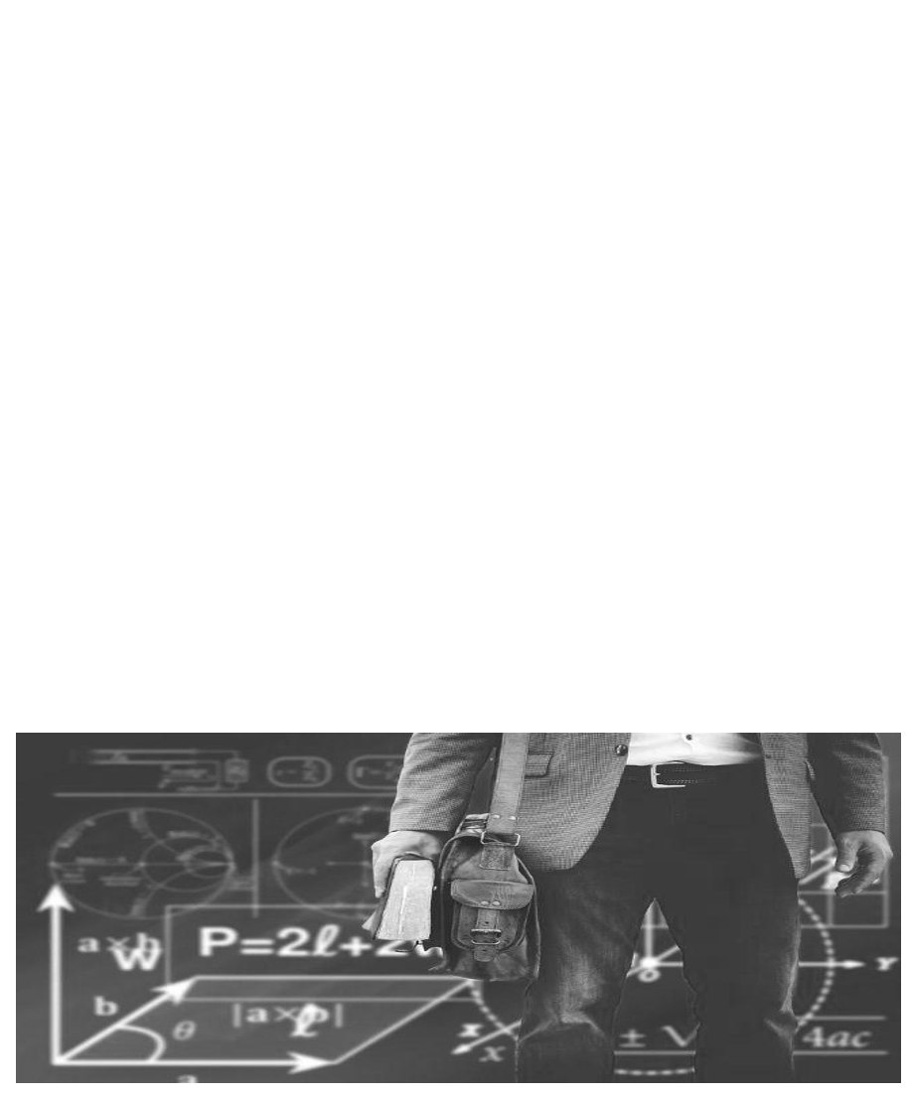
SERVICIOS SOCIALES DE ANPE
ANPE EN LAS REDES
 Anpe Segovia
 @AnpeSegovia  615 210 308

